Одеський національний політехнічний університет
Кафедра «Комп'ютеризовані системи управління»

КУРСОВА РОБОТА

з дисципліни «Програмування та теорія алгоритмів»
на тему: «Информационная база данных»
Варіант 7
Студента 1 курсу, групи АТ–182
спеціальності «Автоматизація та комп'ютерно-інтегровані технології»
Прізвище: Курпол В.В.
Керівник: доц. Сперанський В.О.

Національна шкала:_____________________
Кількість балів:________________________
Оцінка: ECTS__________________________

Члени комісії _____________ ____________________________________
(підпис) (прізвище та ініціали)
_____________ ____________________________________
(підпис) (прізвище та ініціали)
_____________ ____________________________________
(підпис) (прізвище та ініціали)

м. Одеса – 2019 рік
СОДЕРЖАНИЕ
ВВЕДЕНИЕ 3
Постановка задачи варианта №7 3
РАЗДЕЛ 1 ЭТАПЫ ПРОЕКТИРОВАНИЯ И ИХ РЕАЛИЗАЦИЯ 5
1.1 Календарное планирование проекта 5
1.1 Описание проектирования программы 6
1.1.1 Создание базы данных. 7
1.1.2 Функции программы 7
1.1.3 Написание главной функции 8
1.1.4 Библиотеки 9
РАЗДЕЛ 2 СПРАВОЧНАЯ ИНФОРМАЦИЯ ДЛЯ ПОЛЬЗОВАТЕЛЯ 9
1.1 Краткое описание продукта 9
1.2 Ограниченный вход 10
1.3 Панель управления 10
1.4 Создание базы данных 10
1.5 Управление информацией базы данных 11
1.5.1 Добавление пациента 11
1.5.2 Добавление данных нового пациента после указанного пользователем. 11
1.5.3 Удаление пациента 12
1.5.4 Вывод данных пациента по ключу 12
ВЫВОДЫ 13
СПИСОК ИСПОЛЬЗОВАННОЙ ЛИТЕРАТУРЫ 14

ВВЕДЕНИЕ

База данных – это организованная структура, предназначенная для хранения информации. В те годы, когда формировалось понятие баз данных, в них хранились только данные, однако сегодня большинство систем управления базами данных (СУБД) позволяет размещать в своих структурах не только данные, но и методы (то есть программный код), с помощью которых происходит взаимодействие с потребителем или с другими программно-аппаратными комплексами. В современных базах данных хранятся не только данные, но и информация.
Под базой данных понимают хранилище структурированных данных. При этом данные должны быть непротиворечивы, минимально избыточны и целостны. База данных создаётся для хранения и доступа к данным, содержащим сведения о некоторой предметной области. Степень детализации информации определяется рядом факторов. Прежде всего, целью использования информации из баз данных и сложностью информационных процессов, существующих в пределах предметной области в конкретных условиях.

Постановка задачи варианта №10
- Спроектировать структуру информационной базы для своего варианта задания (Приложение А).
- Создать основную таблицу информационной базы в виде динамического массива структур (использование списка из элементов типа структура оценивается выше).
- Предусмотреть функции контроля корректности всех вводимых данных (например, неотрицательный возраст, дата продажи не ранее, чем 100 лет назад и т.п.).
- Заполнить основную таблицу не менее чем 20 записями.
- Обеспечить сохранение и загрузку данных во внешний файл/из файла.
- Реализовать меню пользователя, соответствующие функции которого обеспечивают:
- создание информационной базы той предметной области, которая определена постановкой задачи;
- добавление новых записей в базу данных (с контролем корректности вводимых значений);
- поиск записей по ключевому полю;
- редактирование записей базы данных;
- удаление ненужных записей;
- выдачу отчётов по запросу.
- Выполнить оригинальную обработку, указанную в постановке конкретной задачи для вашего варианта (Приложение А).
- Организовать ввод пароля при выполнении операций изменения данных.
- Добавить справочную систему пользователя по созданному приложению.
- Подготовить презентацию по разработанному приложению.

- Сформировать базу данных, которая содержит информацию о пациентах зубного врача:
- ФИО пациента;
- номер учётной карточки;
- вид работы (протезирование, пломбирование, имплантация и др. );
- стоимость выполненной работы;
- отметка об оплате;
- сумма задолженности за лечение.

Предусмотреть:
а) выдачу справки о клиенте, чья фамилия введена по запросу;
б) выдачу справки о должниках по видам работ и общей задолженности;
в) Удаление из базы записей о пациентах, которые не имеют задолженности за лечение.

РАЗДЕЛ 1 ПРОЕКТИРОВАНИЕ И ИХ РЕАЛИЗАЦИЯ

Календарное планирование проекта
Поэтапное календарное планирование для выполняемого курсового проекта представлено в табл. 1.1.
Таблица 1.1 – Календарный план курсового проектирования
№ | Наименование | Содержание | Дата окончания
1 | Начало | Изучение постановочного задания, предметной области | 2.05.2019
2 | Теоретическая подготовка | Изучение литературы по дисциплины | 5.05.2019
3 | Проектирование модулей проекта | Разработка компонентов программы, их функций, свойств, а также связь между ними. | 20.05.2019
4 | Разработка программной реализации | Написание непосредственно самой программы с использованием изученных теоретических знаний | 22.05.2019
5 | Тестирование | Проверка созданного приложения на предмет некорректного поведения при вводе ошибочных значений, определение уровня эргономики, устойчивости разработки | 23.05.2019
5 | Написание документации | Написание документации с описанием выполненной работы и трудностями с которыми пришлось встретиться во время её выполнения | 29.05.2019
6 | Создание презентации | Выбор наиболее интересных этапов написания программы и подготовка презентации | 30.05.2019

Описание проектирования программы

Создание базы данных. Проектирование архитектуры приложения начинается с формирования базы данных согласно пунктам задания. Экземпляром базы данных в коде является структура Doctor. Пример кода данной структуры:
- struct Doctor
- {
- std::string FirstName, SecondName, LastName;
- std::string kind_of_job, enter;

- int card_number, cost, mark, indebtedness;
- }

Функции программы
При описании методов работы с векторами были выполнены такие задачи как: создание динамических массивов с помощью векторов, удаление элементов вектора, редактирование, запись в конец массива структур, создание базы, открытие базы, сохранение базы и загрузка базы. Пример кода предоставлен ниже.

void menu(vector<Doctor> &pacient, int number, int password);
void Save(vector<Doctor> &pacient, int number, int password);
void Data_Input(vector<Doctor> &pacient, int number, int password);
void Save_new_data(vector<Doctor> &pacient, vector<Doctor> &pacient2, int final_size, int password);
void Add_Information(vector<Doctor> &pacient, int password);
void Search_mark(vector<Doctor> &pacient, int number, int password);
void Search_cost(vector<Doctor> &pacient, int number, int password);
void Search_indebtedness(vector<Doctor> &pacient, int number, int password);
void Search_Name(vector<Doctor> &pacient, int number, int password);
void Search_Kind(vector<Doctor> &pacient, int number, int password);
int Check_Number();
void Delete_Information(vector<Doctor> &pacient, int number, int password);
void Data_Read(vector<Doctor> &pacient, int number, int password);

Также в программе были созданы функции, предусмотренные постановкой задачи:
- Функция, которая реализует пользовательское меню.
- Функция считывания данных и записи данных в файл.
- Функция, которая находит пациентов по фамилии, наличию долга по оплате, отметке об оплате, стоимости за лечение.
- Функция, которая редактирует базу данных (удаление/добавление данных в базу).
- Функция, удаления пациента, у которого отсутствует задолженность.
- Функция вывода информации о всех пациентах.
Запись списка в файл осуществлялось с помощью циклов, указанных во фрагменте кода:
std::cout << "Запись информации в файл..." << "\n";
for (size_t i = 0; i < number; i++)
{
database << pacient[i].FirstName << " ";

database << pacient[i].SecondName << " ";

database << pacient[i].LastName << " " << "\n";

database << pacient[i].kind_of_job << " ";

database << pacient[i].card_number << " ";

database << pacient[i].cost << " ";

database << pacient[i].mark << " ";

database << pacient[i].indebtedness << "\n";

database << "========================" << "\n";

Написание главной функции
Написание главной функции, начинается с создания проверки на знание пользователем пароля для открытия уже созданной базы данных, ее редактирования и удаления. При создании нового пароля, старый пароль затирается и происходит выделение памяти для нового ключа вода,сохраняя его в файл. Реализация пароля в коде:
int passlen;
char pass[32];
free(password);
fread(&passlen, sizeof(int), 1, base);
password = new char[passlen + 1]; //выделяем память
fread(pass, passlen, 1, base); //считываем пароль
pass[passlen] = '\0';
strcpy(password, pass);
fread(&count, sizeof(int), 1, base);

Функция main предназначена для ознакомления пользователя с справкой по работе с программой. После ознакомления пользователь делает выбор: продолжить работу с программой или нет. Выбрав второе, пользователь может выбрать количество пациентов, а так же получил случайный пароль, сгенерированный программой. После получения пароля осуществляется вызов функции menu.
Библиотеки
Для написания данной программы необходимо подключить некоторые стандартные библиотеки языков С и С++. Их перечень представлен в коде:
#include "pch.h"
#include <fstream>
#include <iostream>
#include <string>
#include <vector>
#include <ctime>

РАЗДЕЛ 2 СПРАВОЧНАЯ ИНФОРМАЦИЯ ДЛЯ ПОЛЬЗОВАТЕЛЯ

Краткое описание продукта
Приложение представляет собой ПО, в котором разработана база данных «Пациент». Функциональность программы включает:
- управление данными пациента: добавление, удаление пациента;
- выдачу сведений об пациенте с указанной фамилией;
- выдачу сведений об пациенте с нулевой задолженностью, отметкой об оплате, стоимостью лечения.

Панель управления
Первое, что видит пользователь (рис. 1.1) представляет собой список из 6 пунктов, которые объясняют основные принципы работы с программой.
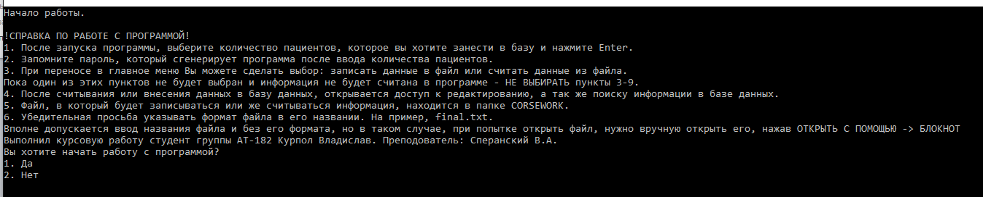
Рисунок 2.1 Начало работы
После выбора пользователем первого или второго варианта, перед пользователем появляется основное меню программы.
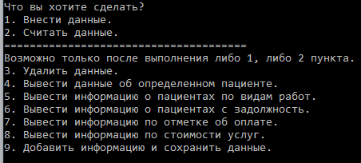
Рисунок 2.2 Основное меню

Импортирование базы данных
Импорт базы данных предполагает открытие заранее созданной базы данных с указанием адреса её расположения. В случае неправильного ввода адреса или открытия несуществующей базы, приложение выдаст соответствующее сообщение «Невозможно открыть файл!».

Создание базы данных
При создании новой базы данных пользователю потребуется указать адрес желаемого расположения файла. (рис 2.3).
Рисунок 2.3 Окно при создании новой базы данных: ввод пароля

Управление информацией базы данных

Добавление пациента
Функция записи данных включает в себя такую информацию:номер карточки пациента, фамилию, имя, отчество, стоимость оплаты, отметка об оплате, задолженность по оплате.(рис.2.4).
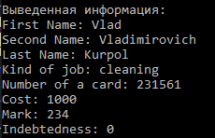
Рисунок 2.4 Окно при добавлении пациента в базу данных

Добавление данных нового пациента после указанного пользователем.
При добавлении нового пациента, запрашивается ввод пароля, после ввода которого откроется возможность вписать новые данные о новых пациентах (рис.2.5). Редактирование и удаление пациента из списка производится аналогично.
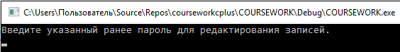
Рисунок 2.5 Запрос пароля

Удаление пациентов без задолженностей по оплате. При выборе этого пункта меню «Удалить» производится ввод пароля, после чего происходит поиск пациентов с нулевой задолженностью. Данные, которые соответствуют этому критерию – удаляются .

Вывод данных пациента по ключу
В меню программы присутствуют все ключевые поля, по которым можно осуществить поиск отдельных пациентов. (рис. 2.6)
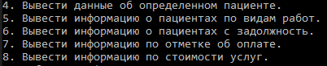
Рисунок 2.6 Ключевые поля для поиска конкретного пациента

ВЫВОДЫ

На основании знаний, приобретенных на курсе «Программирование и теория алгоритмов», было создано приложение, которое автоматизирует управление базы данных, упрощая поиск, редактирование и удаление информации, и экономя время на ее обработку. Курсовая работа предоставила практическое применение знаний и повышает уровень профессиональных навыков.

СПИСОК ИСПОЛЬЗОВАННОЙ ЛИТЕРАТУРЫ

- Герберт Шилдт \ Базовый курс С++ = C++ from the Ground Up Third Edition Herbert Schildt\ Санкт-Петербург\ 147 стр.
- Хенкеманс, Ли \ Программирование на С++ \ 155стр.
- Стивен Прата\ Язык программирования C++ (C++11). Лекции и упражнения = C++ Primer Plus\ 6th Edition (Developer’s Library)\ 6-е изд. \ М.: Вильямс, 2012. \ 967 стр.
- Стенли Б\Язык программирования C++. Базовый курс\ = Stanley B.\ C++ Primer (5th Edition) \ 245 стр.

